ФЕДЕРАЛЬНОЕ АГЕНТСТВО ЖЕЛЕЗНОДОРОЖНОГО ТРАНСПОРТА
Федеральное государственное бюджетное образовательное учреждение высшего образования
«Петербургский государственный университет путей сообщения
Императора Александра I»
(ФГБОУ ВО ПГУПС)

Кафедра «Менеджмент и маркетинг»

РАБОЧАЯ ПРОГРАММА
дисциплины
«История управленческой мысли» (Б1.Б.15.1)
для направления
38.03.02 «Менеджмент»
по профилям
«Маркетинг»
«Финансовый менеджмент»
Форма обучения – очная, заочная
«Производственный менеджмент»
«Управление человеческими ресурсами»
«Логистика»
Форма обучения – очная

Санкт-Петербург
2016
Рабочая программа рассмотрена и обсуждена на заседании кафедры
«Менеджмент и маркетинг»
Протокол № __ от «__» ______ 201__ г.

Рабочая программа актуализирована и продлена на 201_/201_ учебный год (приложение).

Заведующий кафедрой  «Менеджмент и маркетинг» | _________
«__» _______ 201__ г.

Рабочая программа рассмотрена и обсуждена на заседании кафедры
«Менеджмент и маркетинг»
Протокол № __ от «___» _________ 201 __ г.

Рабочая программа актуализирована и продлена на 201__/201__ учебный год (приложение).

Заведующий кафедрой  «Менеджмент и маркетинг» | ____________
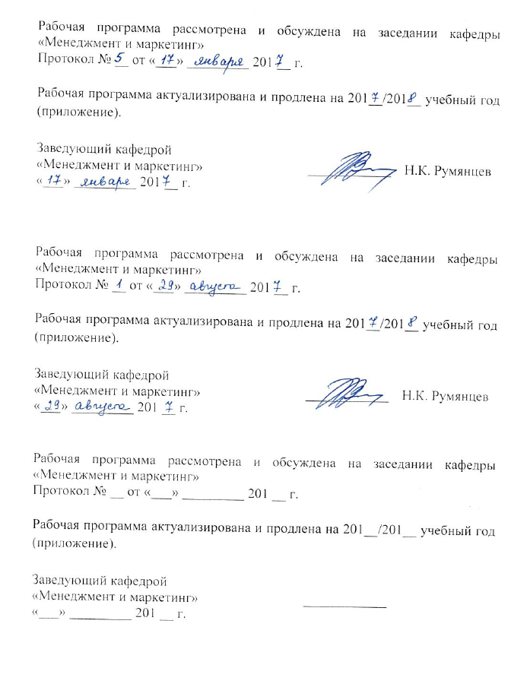
«___» _________ 201 __ г.

Рабочая программа рассмотрена и обсуждена на заседании кафедры
«Менеджмент и маркетинг»
Протокол № __ от «___» _________ 201 __ г.

Рабочая программа актуализирована и продлена на 201__/201__ учебный год (приложение).

Заведующий кафедрой  «Менеджмент и маркетинг» | ____________
«___» _________ 201 __ г.

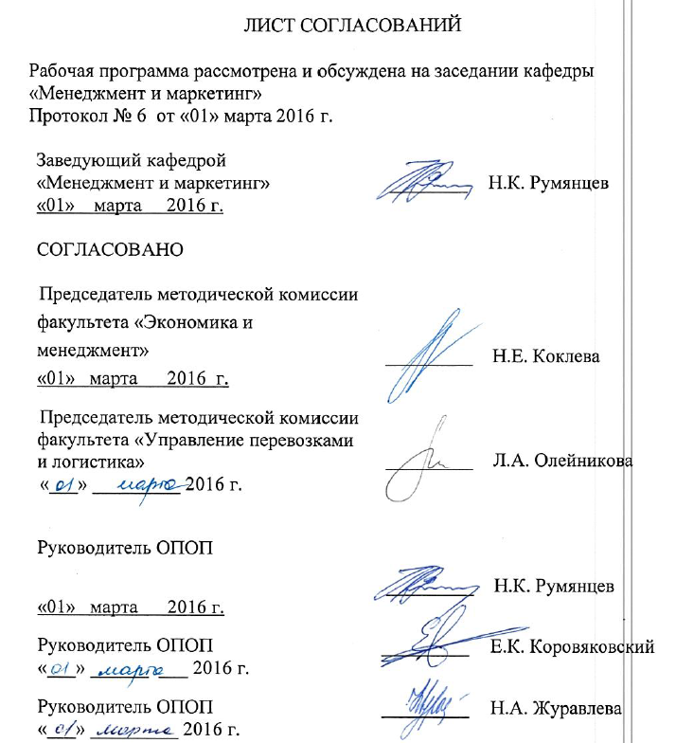
ЛИСТ СОГЛАСОВАНИЙ

Рабочая программа рассмотрена, обсуждена на заседании кафедры
«Менеджмент и маркетинг»
Протокол № 6 от «01» марта 2016 г.

Заведующий кафедрой  «Менеджмент и маркетинг» | __________ | Н. К. Румянцев
«01» марта 2016 г.

Председатель методической комиссии факультета «Экономика и менеджмент» | __________ | Н. Е. Коклева
«01» марта 2016 г.
Председатель методической комиссии факультета «Управление перевозками и логистика» | _______ | Л. А. Олейникова
«___» _________ 2016 г.
Руководитель ОПОП  «Логистика и коммерческая работа» | ________ | Е. К. Коровяковский
«___» _________ 2016 г.
Руководитель ОПОП
«Экономика предприятий и организаций (транспорт)» | __________ | Н.А. Журавлева
1. Цели и задачи дисциплины

Рабочая программа составлена в соответствии с ФГОС ВО, утвержденным «12» января 2016 г., приказ № 7 по направлению 38.03.02 «Менеджмент» по дисциплине «История управленческой мысли».
Целью изучения дисциплины является формирование компетенций, указанных в разделе 2 рабочей программы.
Для достижения поставленной цели решаются следующие задачи:
- приобретение знаний, указанных в разделе 2 рабочей программы;
- приобретение умений, указанных в разделе 2 рабочей программы;
- приобретение навыков, указанных в разделе 2 рабочей программы.

2. Перечень планируемых результатов обучения по дисциплине, соотнесенных с планируемыми результатами освоения основной профессиональной образовательной программы

Планируемыми результатами обучения по дисциплине являются: приобретение знаний, умений, навыков.
В результате освоения дисциплины обучающийся должен:
ЗНАТЬ:
- методологические основы менеджмента;
- организационные структуры управления;
- функции управления;
- теории лидерства и мотивации персонала;
- способы выстраивания эффективных внутрифирменных коммуникаций;
- модели и методы принятия управленческих решений;
- современные инструменты управления организацией;
- тенденции развития современного менеджмента.
УМЕТЬ:
- формулировать цели организации;
- формировать организационные структуры управления;
- мотивировать персонал на выполнение задач организации;
- проводить оценку и изменение организационной культуры;
- вести переговоры в конфликтных ситуациях:
- разрабатывать управленческие решения;
- использовать различные источники власти для достижения целей организации
и решения стоящих перед ней задач;
- делегировать полномочия;
- осуществлять эффективный контроль;
- управлять групповым поведением персонала.
ВЛАДЕТЬ:
- навыками эффективного лидерства;
- навыками выработки целей организации;
- инструментами построения организационных структур;
- методами мотивации персонала;
- умением выстраивать эффективные управленческие коммуникации;
- навыками формирования групп и команд;
- современными методами выработки и принятия решений.
Приобретенные знания, умения, навыки, характеризующие формирование компетенций, осваиваемые в данной дисциплине, позволяют решать профессиональные задачи, приведенные в соответствующем перечне по видам профессиональной деятельности в п. 2.4 общей характеристики основной профессиональной образовательной программы (ОПОП).
Изучение дисциплины направлено на формирование следующих общекультурных компетенций (ОК):
- способность работать в коллективе, толерантно воспринимая социальные, этнические, конфессиональные и культурные различия (ОК-5);
- способность к самоорганизации и самообразованию (ОК-6).
Изучение дисциплины направлено на формирование следующей общепрофессиональной компетенции (ОПК):
- способность осуществлять деловое общение и публичные выступления, вести переговоры, совещания, осуществлять деловую переписку и поддерживать электронные коммуникации (ОПК-4).
Изучение дисциплины направлено на формирование следующей профессиональной компетенции (ПК), соответствующей видам профессиональной деятельности, на которые ориентирована программа бакалавриата:
организационно-управленческая деятельность
- владение навыками использования основных теорий мотивации, лидерства и власти для решения стратегических и оперативных управленческих задач, а также для организации групповой работы на основе знания процессов групповой динамики и принципов формирования команды, умение проводить аудит человеческих ресурсов и осуществлять диагностику организационной культуры (ПК-1).
Область профессиональной деятельности обучающихся, освоивших данную дисциплину, приведена в п. 2.1 общей характеристики ОПОП.
Объекты профессиональной деятельности обучающихся, освоивших данную дисциплину, приведены в п. 2.2 общей характеристики ОПОП.

3. Место дисциплины в структуре основной профессиональной образовательной программы

Дисциплина «История управленческой мысли» (Б1.Б.15.1) относится к базовой части и является обязательной дисциплиной для обучающегося.

4. Объем дисциплины и виды учебной работы

Для очной формы обучения:

Вид учебной работы | Всего часов | Семестр
 |  | 2
Контактная работа  (по видам учебных занятий) | 68 | 68
В том числе:  - лекции (Л) | 34 | 34
- практические занятия (ПЗ) | 34 | 34
- лабораторные работы (ЛР)
Самостоятельная работа (СРС) (всего) | 58 | 58
Контроль | 54 | 54
Форма контроля знаний | КП, Э | КП, Э
Общая трудоемкость: час / з.е. | 180 / 5 | 180 / 5

Для заочной формы обучения (профили «Маркетинг», «Финансовый менеджмент») (1 курс):

Вид учебной работы | Всего часов | Курс
 |  | 1
Контактная работа  (по видам учебных занятий) | 20 | 20
В том числе:  - лекции (Л) | 10 | 10
- практические занятия (ПЗ) | 10 | 10
- лабораторные работы (ЛР) | - | -
Самостоятельная работа (СРС) (всего) | 151 | 151
Контроль | 9 | 9
Форма контроля знаний | КП, Э | КП, Э
Общая трудоемкость: час / з.е. | 180 / 5 | 180 / 5

Примечание:
КП – курсовой проект
Э – экзамен

5. Содержание и структура дисциплины

5.1 Содержание дисциплины

№ п/п | Наименование  раздела  дисциплины | Содержание раздела
1 | Методологические основы менеджмента | 1.1 Методологические основы менеджмента.  1.2 Современный менеджер, его деятельность и личность.  1.3 Карьера менеджера.  1.4 Профессиональные требования к менеджеру.  1.5 Методы менеджмента.
2 | Истоки управленческой мысли | 2.1 Управленческие революции  2.2 Древние учения.  2.3 Развитие менеджмента в доиндустриальный период.
3 | Школа научного управления | 3.1 Основные идеи представителей научной школы менеджмента.
4 | Классическая (административная) школа управления | 4.1 Развитие теории управления в работах представителей административной школы менеджмента.
5 | Школа человеческих отношений | 5.1 Роль школы человеческих отношений в развитии теории менеджмента.
6 | Поведенческая школа управления | 6.1 Бихевиористский подход к менеджменту.
7 | Власть в организации. | 7.1 Понятие управления и власти.  7.2 Стили управления.  7.3 Личностный подход.  7.4 Ситуационный подход.  7.5 Основа и формы власти.  7.6 Формальное и неформальное лидерство.
8 | Количественная школа управления | 8.1 Развитие количественной школы управления.
9 | Развитие управленческой мысли в России | 9.1 Истоки теории и практики российского менеджмента.
10 | Эволюция национальных моделей управления | 10.1 Сравнительный анализ национальных моделей управления.
11 | Методологические подходы современного менеджмента | 11.1 Концепция ситуационного подхода.  11.2 Концепция процессного подхода.  11.3 Концепция системного подхода.  11.4 Маркетинговый подход Ф. Котлера.  11.5 Интернационализация менеджмента.  11.6 Концепция обучающейся организации П. Сенге.  11.7 Идеи И. Адизеса.
5.2 Разделы дисциплины и виды занятий

Для очной формы обучения (2 семестр):

№ п/п | Наименование раздела дисциплины | Л | ПЗ | ЛР | СРС
1 | Методологические основы менеджмента | 2 | 4 | - | 5
2 | Истоки управленческой мысли | 4 | 2 | - | 5
3 | Школа научного управления | 2 | 2 | - | 5
4 | Классическая (административная) школа управления | 2 | 4 | - | 5
5 | Школа человеческих отношений | 4 | 4 | - | 5
6 | Поведенческая школа управления | 4 | 4 | - | 5
7 | Власть в организации. | 4 | 4 | - | 6
8 | Количественная школа управления | 2 | 2 | - | 5
9 | Развитие управленческой мысли в России | 4 | 4 | - | 6
10 | Эволюция национальных моделей управления | 2 | 2 | - | 5
11 | Методологические подходы современного менеджмента | 4 | 2 | - | 6
Итого |  | 34 | 34 | - | 58

Для заочной формы обучения (профили «Маркетинг», «Финансовый менеджмент») (1 курс):
№ п/п | Наименование раздела дисциплины | Л | ПЗ | ЛР | СРС
11 | Методологические основы менеджмента | 1 | 1 | - | 11
22 | Истоки управленческой мысли | 1 | - | - | 15
33 | Школа научного управления | 1 | 1 | - | 15
44 | Классическая (административная) школа управления | 1 | 2 | - | 15
55 | Школа человеческих отношений | 1 | 1 | - | 15
66 | Поведенческая школа управления | 1 | 1 | - | 10
77 | Власть в организации. | 1 | 1 | - | 15
88 | Количественная школа управления | 1 | 1 | - | 10
99 | Развитие управленческой мысли в России | 1 | 1 | - | 15
110 | Эволюция национальных моделей управления | 1 | - | - | 15
111 | Методологические подходы современного менеджмента | - | 1 | - | 15
Итого |  | 10 | 10 | - | 151

6. Перечень учебно-методического обеспечения для самостоятельной работы обучающихся по дисциплине

№  п/п | Наименование раздела  дисциплины | Перечень учебно-методического обеспечения
11 | Методологические основы менеджмента | Гончаров А. И. Основы управления. – СПб.: ПГУПС. 2014. – 62 с.  Коваленко Б.Б. Основы менеджмента: учебное пособие. – СПб.: НИУ ИТМО; ИХиБТ, 2013. – 76 с. Режим доступа: /http://window.edu.ru/resourse/251/80251.  Латфуллин, Г. А. Теория менеджмента: учебник. - Москва; Санкт-Петербург; Нижний Новгород: Питер, 2014. - 458 с. – 72 экз. Фаррахов А.Г. Теория менеджмента. – М.: Инфра-М, 2014. – 272 с. – 50 экз.  Мельникова Л.Р. Сборник задач по менеджменту: Методические указания. – СПб.: НИУ ИТМО, 2012. – 40 с. Режим доступа: /http://window.edu.ru/resourse/003/79003.  Фаррахов А.Г. Теория менеджмента. – М.: Инфра-М, 2014. – 272 с. – 50 экз. Коваленко Б.Б. Основы менеджмента: учебное пособие. – СПб.: НИУ ИТМО; ИХиБТ, 2013. – 76 с.  Шепель В.М. Эффективный менеджмент: мыслить по-русски. – М.: Финансы и статистика, 2014. - 384 с. Режим доступа: http://e.lanbook.com/books/element.php?pl1_id=69218.  Методические рекомендации по организации самостоятельной работы обучающихся в электронной информационно-образовательной среде [Электронный ресурс]. Режим доступа: http//sdo.pgups.ru (для доступа к полнотекстовым документам требуется авторизация).
22 | Истоки управленческой мысли
33 | Школа научного управления
44 | Классическая (административная) школа управления
55 | Школа человеческих отношений
66 | Поведенческая школа управления
77 | Власть в организации.
88 | Количественная школа управления
99 | Развитие управленческой мысли в России
110 | Эволюция национальных моделей управления
111 | Методологические подходы современного менеджмента

7. Фонд оценочных средств для проведения текущего контроля успеваемости и промежуточной аттестации обучающихся по дисциплине

Фонд оценочных средств по дисциплине является неотъемлемой частью рабочей программы и представлен отдельным документом, рассмотренным на заседании кафедры и утвержденным заведующим кафедрой.

8. Перечень основной и дополнительной учебной литературы, нормативно-правовой документации и других изданий, необходимых для освоения дисциплины

8.1 Перечень основной учебной литературы, необходимой для освоения дисциплины
- Фаррахов А. Г. Теория менеджмента. – М.: Инфра-М, 2014. – 272 с. – 50 экз.
- Фаррахов А. Менеджмент: Учебное пособие. 2-е изд. Стандарт третьего поколения. — Санкт-Петербург: Питер 2014 г.— 352 с. — Электронное издание. — http://ibooks.ru/reading.php?productid=338588.
- Латфуллин, Г. А. Теория менеджмента: учебник. - Москва; Санкт-Петербург; Нижний Новгород: Питер, 2014. - 458 с. – 72 экз.
- Гончаров А. И. Основы управления. – СПб.: ПГУПС. 2014. – 62 с. – 100 экз.
8.2 Перечень дополнительной учебной литературы, необходимой для освоения дисциплины
1. Шепель В.М. Эффективный менеджмент: мыслить по-русски. – М.: Финансы и статистика, 2014. - 384 с. Режим доступа: http://e.lanbook.com/books/element.php?pl1_id=69218.
2. Набиев Р.А. Локтева Т.Ф. Вахромов Е.Н. Менеджмент. Практикум. Учебное пособие. – М.: Финансы и статистика. – 2014. 144– с. Режим доступа: http://e.lanbook.com/books/element.php?pl1_id=69193.

8.3 Перечень нормативно-правовой документации, необходимой для освоения дисциплины
При освоении данной дисциплины нормативно-правовая документация не используется.

8.4 Другие издания, необходимые для освоения дисциплины
- Менеджмент в России и за рубежом [Текст]: Все о теории и практике управления бизнесом, финансами, кадрами. - М.: Финпресс. - ISSN 1028-5857. - Выходит раз в два месяца.

9. Перечень ресурсов информационно-телекоммуникационной сети «Интернет», необходимых для освоения дисциплины

1.Электронно-библиотечная система издательства «Лань» [Электронный ресурс]. Режим доступа: http://e.lanbook.com/.
2. Бесплатная электронная библиотека онлайн "Единое окно к образовательным ресурсам" [Электронный ресурс]. Режим доступа: http://window.edu.ru.
3. Электронная библиотека экономической и деловой литературы [Электронный ресурс]. Режим доступа: http://www.aup.ru/library/.
4. Электронно-библиотечная система ibooks.ru [Электронный ресурс]. Режим доступа: http://ibooks.ru/ .
5. Менеджмент в России и за рубежом [Текст]: Все о теории и практике управления бизнесом, финансами, кадрами. - М.: Финпресс. - ISSN 1028-5857. - Выходит раз в два месяца.
6. Архив номеров журнала «Менеджмент в России и за рубежом» [Электронный ресурс]. Режим доступа: http://www.mevriz.ru/annotations/
7. Личный кабинет обучающегося и электронная информационно-образовательная среда [Электронный ресурс]. Режим доступа: http://sdo.pgups.ru (для доступа к полнотекстовым документам требуется авторизация).

10. Методические указания для обучающихся по освоению дисциплины
Порядок изучения дисциплины следующий:
- Освоение разделов дисциплины производится в порядке, приведенном в разделе 5 «Содержание и структура дисциплины». Обучающийся должен освоить все разделы дисциплины с помощью учебно-методического обеспечения, приведенного в разделах 6, 8 и 9 рабочей программы.
- Для формирования компетенций обучающийся должен представить выполненные типовые контрольные задания или иные материалы, необходимые для оценки знаний, умений, навыков, предусмотренные текущим контролем (см. фонд оценочных средств по дисциплине).
- По итогам текущего контроля по дисциплине, обучающийся должен пройти промежуточную аттестацию (см. фонд оценочных средств по дисциплине).

11. Перечень информационных технологий, используемых при осуществлении образовательного процесса по дисциплине, включая перечень программного обеспечения и информационных справочных систем

Перечень информационных технологий, используемых при осуществлении образовательного процесса по дисциплине:
- технические средства (персональные компьютеры, проектор, интерактивная доска);
- методы обучения с использованием информационных технологий (компьютерное тестирование, демонстрация мультимедийных материалов);
- личный кабинет обучающегося и электронная информационно-образовательная среда [Электронный ресурс]. Режим доступа: http://sdo.pgups.ru (для доступа к полнотекстовым документам требуется авторизация).
- Интернет-сервисы и электронные ресурсы (поисковые системы, электронная почта, онлайн-энциклопедии и справочники, электронные учебные и учебно-методические материалы согласно п. 9 рабочей программы);
- программное обеспечение:
- Microsoft Windows 7;
- Microsoft Office Professional 2013.

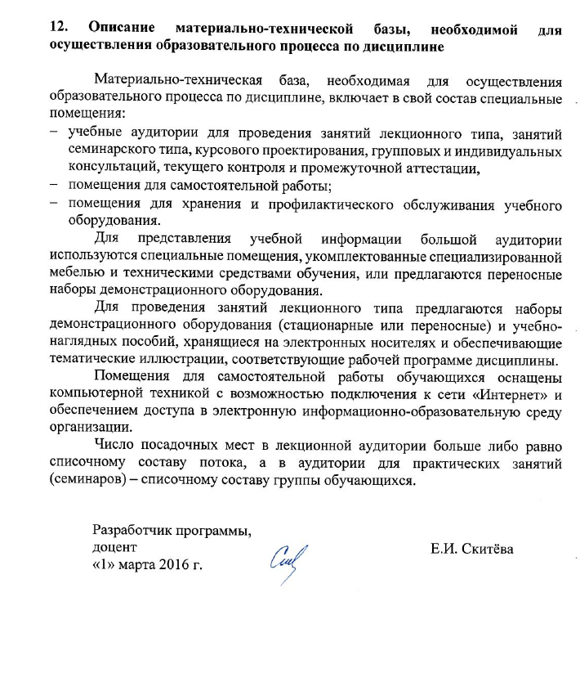
12. Описание материально-технической базы, необходимой для осуществления образовательного процесса по дисциплине

Материально-техническая база, необходимая для осуществления образовательного процесса по дисциплине включает в свой состав специальные помещения:
- учебные аудитории для проведения занятий лекционного типа, занятий семинарского типа, практических занятий, групповых и индивидуальных консультаций, текущего контроля и промежуточной аттестации,
- помещения для самостоятельной работы;
- помещения для хранения и профилактического обслуживания технических средств обучения.
Специальные помещения укомплектованы средствами обучения, служащими для представления учебной информации большой аудитории.
Для проведения занятий лекционного типа предлагаются наборы демонстрационного оборудования и учебно-наглядных пособий, хранящиеся на электронных носителях и обеспечивающие тематические иллюстрации, соответствующие рабочим программам дисциплин.
Помещения для самостоятельной работы обучающихся оснащены компьютерной техникой с возможностью подключения к сети «Интернет» и обеспечением доступа в электронную информационно-образовательную среду организации.
Число посадочных мест в лекционной аудитории больше либо равно списочному составу потока, а в аудитории для практических занятий (семинаров) – списочному составу группы обучающихся.

Разработчик программы,  доцент |  | Е.И.Скитёва
«1» марта 2016 г.

